**全国计算机等级考试网络报考操作流程**

第一步：登录<http://ncre.eeafj.cn/NCRE_EMS/studentlogin.aspx>网站

新用户点“用户注册”，老用户可直接登录。

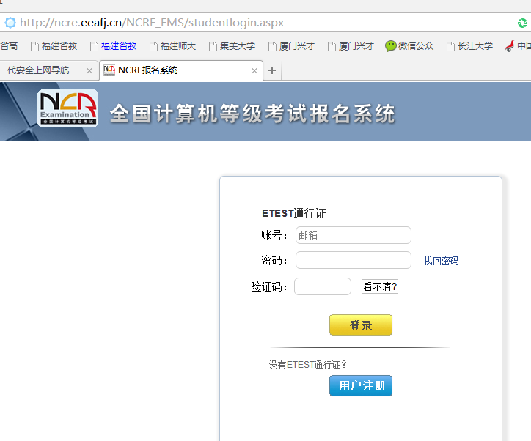

第二步，填写注册信息，建议使用QQ邮箱

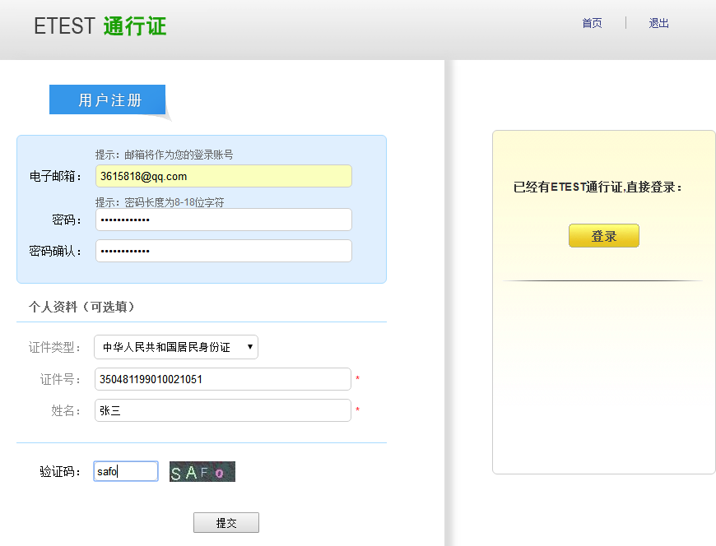

第三步进入登录页，点击左边的“当前考次”

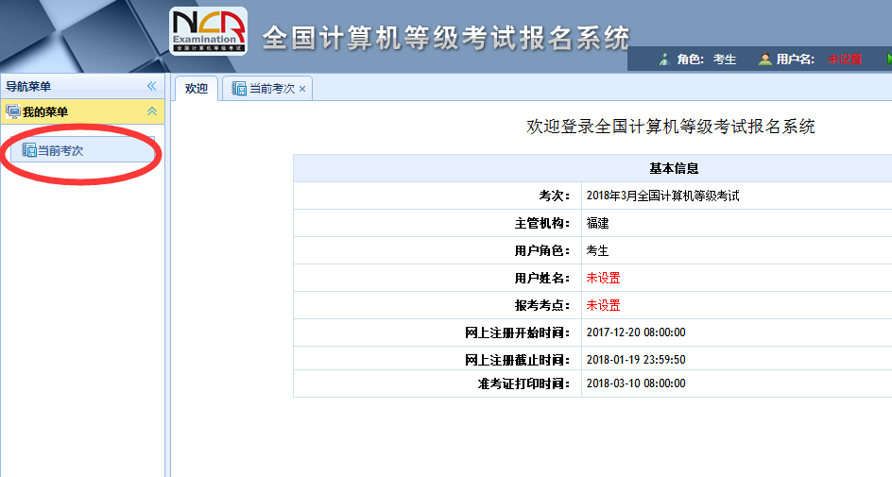

第四步：勾选下方的点击同意

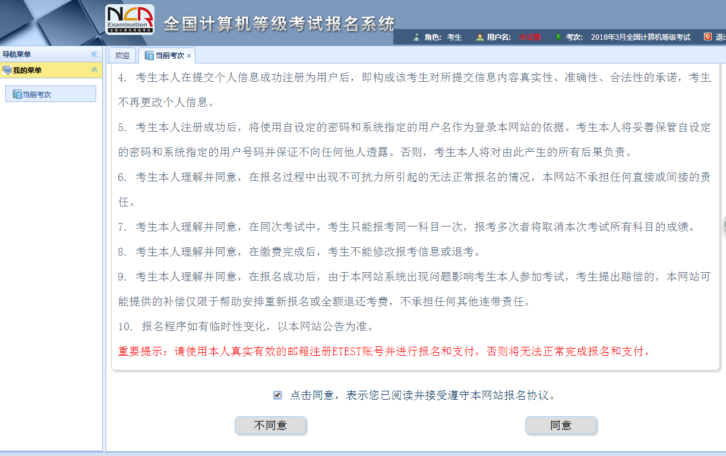

第五步：填写报考信息，特别注意填写联系电话和班级以及自定义信息，自定义信息填写内容同班级一样，主要方便准考证的发放。

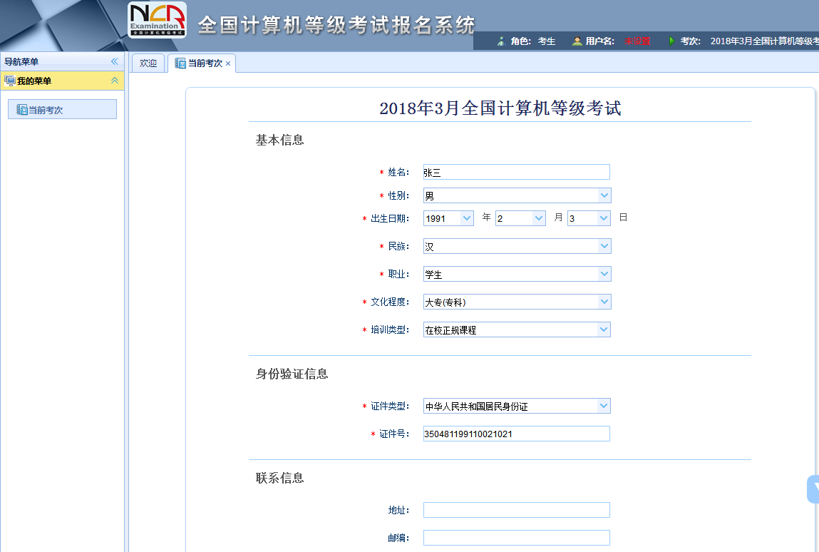

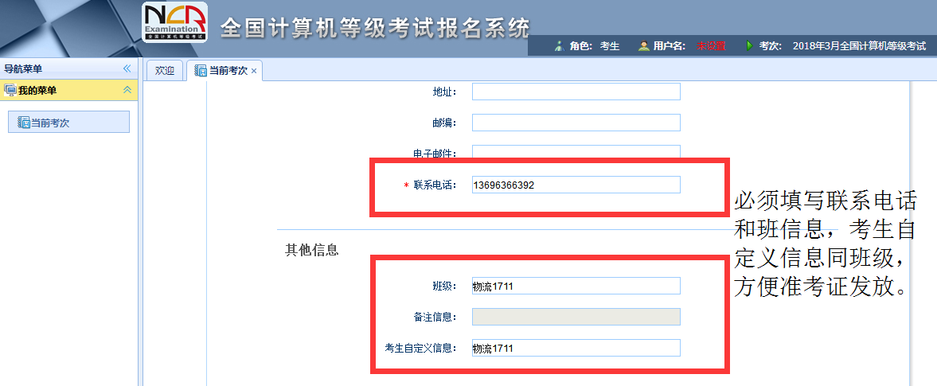

第六步：选择考点，一定要选352220厦门兴才职业技术学院。否则无法在本校考试

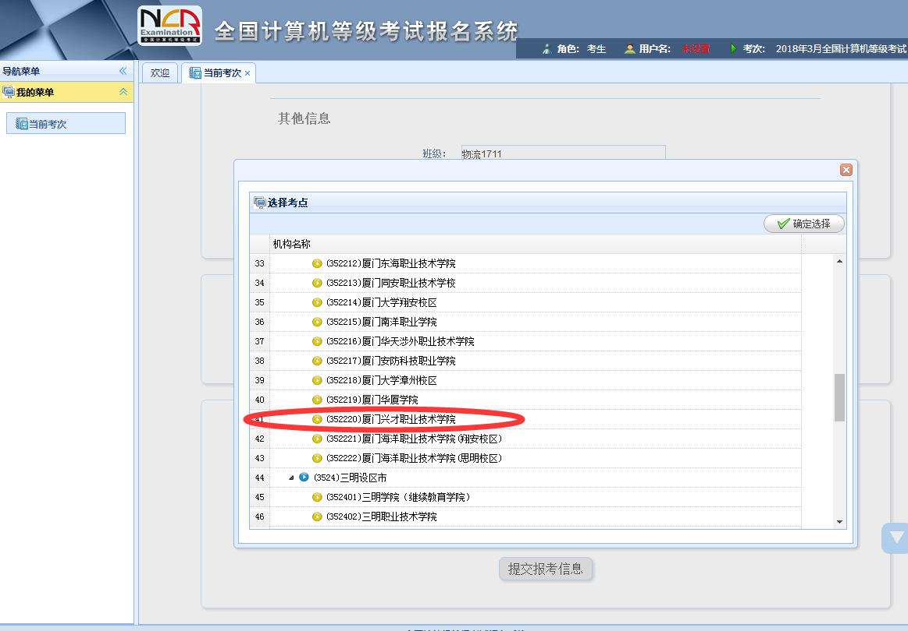

第七步：勾选报考等级

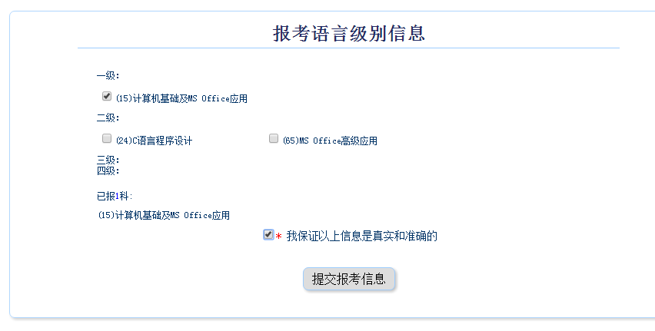

第八步：提交报考信息后进入上传照片页面。

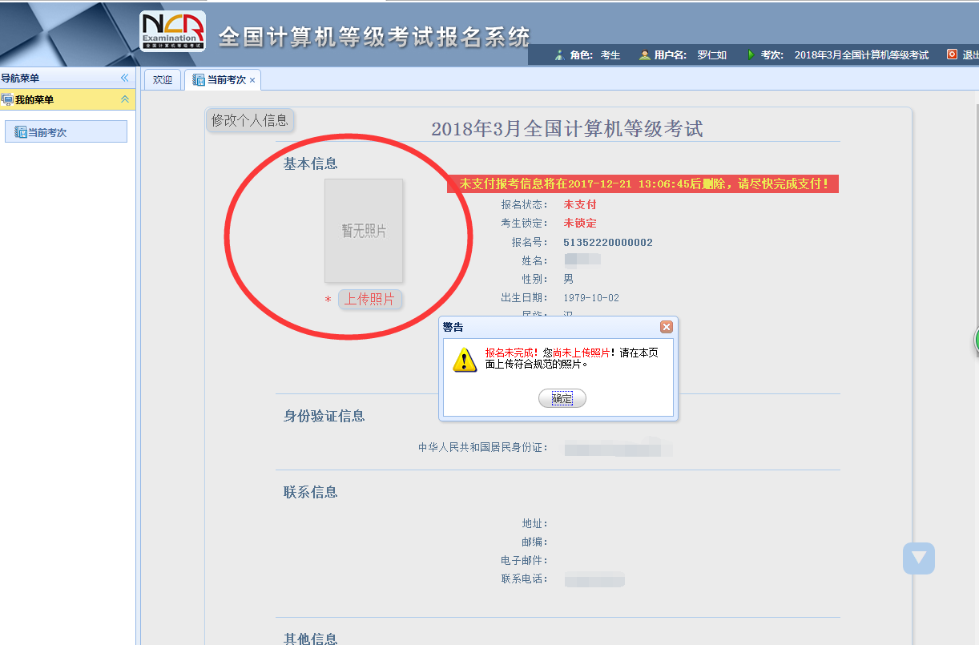

特别注意：照片的要求



第九步：支付报考费用（未及时支付的在一个小时后删除报考数据）

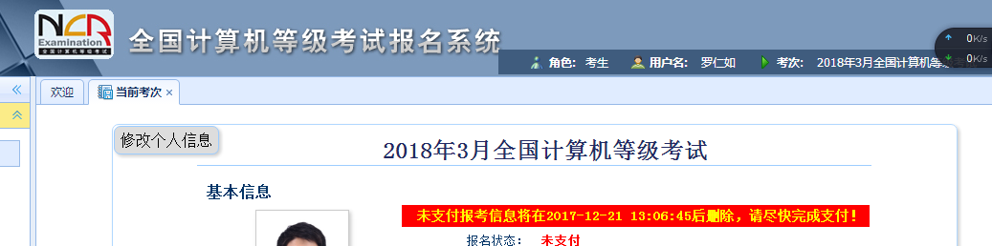

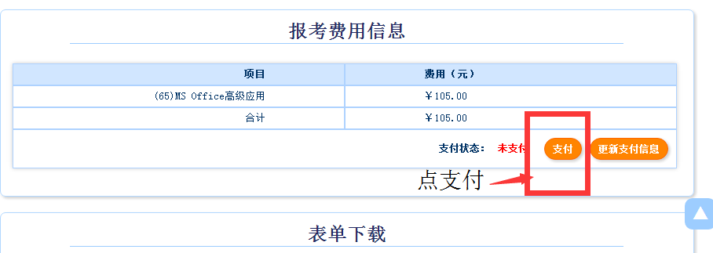

第十步：确认考生报考信息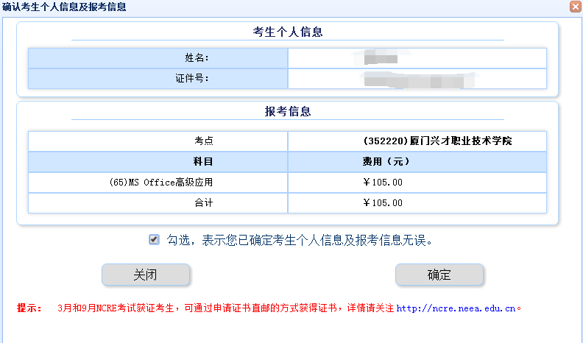

第十一步：进行网上支付

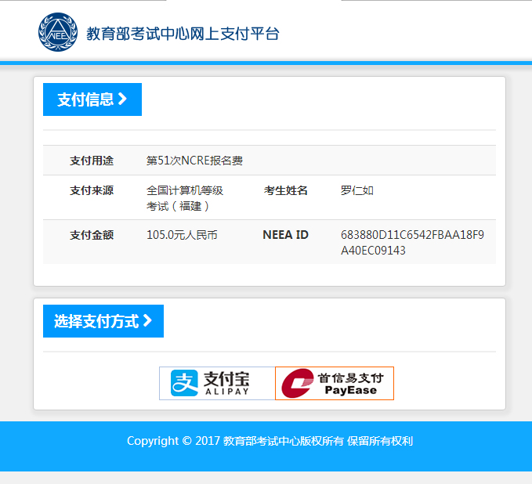

注意：可以使用支付宝或以下网银支付

